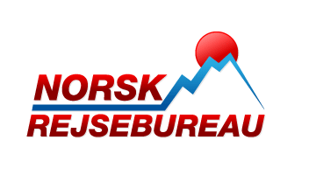
LIFTKORT- OG SKIBESTILLING TRYSIL 2025/2026 - Skistar

Forudsætning for bestilling (depositum 35 % vil blive opkrævet): bestilling for min. 4 dage og senest 4 uger før afrejse.
For at dit liftkort mm skal være en del af en evt. pakkerejse, skal det bestilles samtidigt med opholdet. Priserne er udregnet pr. 1/7-25 og indeholder ekspeditionsgebyr til Norsk Rejsebureau.

Liftkortpriser er inkl. det obligatoriske Keycard. Børn, der får gratis liftkort, skal betale for Keycard kr. 55.
Skilejepriser er baseret på komplet standard-/mediumudstyr, ski, støvler og stave.
Skiskolepriser er på gruppeundervisning Gruppeundervisning forudsætter et min. antal deltagere (ved manglende tilslutning tilbydes normalt kortere tids privatundervisning).

Udfyld og mail et bestillingsskema pr. bookingnummer: Skema kan hentes under destination på norskrejsebureau.dk.
Vejledende priser herunder er pr. person i DKK.

Det er meget vigtigt, at skemaet udfyldes med alle relevante oplysninger.
Enhver ændring / annullering i forudbestilte ydelser medfører gebyr. Ved ændring kan rabatter bortfalde

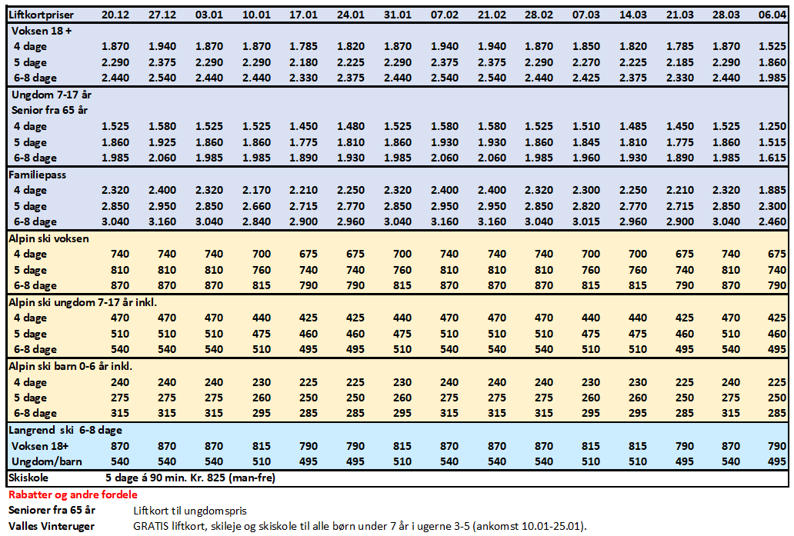

Udfyld skemaerne og send til norsk@norskrejsebureau.dk senest 4 uger før afrejse.
Bestillernavn: E-mail:

Bookingnummer: Mobil:
LIFTKORTBESTILLING inkl. obligatorisk keycard
Type | Påfyldning.  Noter kortnummer | Antal  dage | Start  dato | Fødsels-  dato | Navn
Liftkort
Voksen 18+
Liftkort Ungdom
7-17 år
Liftkort
Barn under 7 år
(gratis ved brug af hjelm)

KOMPLET UDSTYRSPAKKE Alpin standard, Snowboard, langrend (Ski, støvler, stave)
Skriv bogstav i type ski: (Hvis egne støvler, skal skonr. stadig oplyses!)
Alpin ski - Type: AN = Nybegynder (grøn) AS = Standard (blå) AM = Middel/Avanceret (rød), AA = Avanceret (sort - kun voksne).
S = Snowboard. Oplys venligst om I står med højre eller venstre fod forrest.
L = Langrend standard.
Hjelm str.: XX-small 49-50 cm, X-small 51-52 cm, Small 53-54 cm, Small-Medium 55-56 cm,
Medium 57-58 cm, Large 59-60 cm, X-Large 61-62 cm.
Type | Antal  Dage | Start  Dato | Fødsels-dato | Højde | Vægt | Sko-nr. | Type ski | Kun  ski og stave | Hjelm  Str. | Navn
Voksen 18+
Ungdom
7-17 år
Barn
0-6 år
inkl. hjelm
Pulk

ALPINFORSIKRING (Kan kun tegnes lokalt ved afhentning af udstyr eller liftkort)
Pr. voksen 18+ ca. kr. 85. Pr. barn 0-17 år ca. kr. 50
• Erstatningsudstyr ved stjålet eller beskadiget udstyr lejet hos SkiStar.
• Returnering af skileje, liftkort eller skiskole for ikke-udnyttede skidage mod fremvisning af lægeattest.

SKISKOLE – Gruppekursus
Start mandag, 5 dage á 90 minutter. Minimum 4 deltagere.
N = Nybegyndere (grøn), L = let øvet (blå), Ø = øvet (rød), M = meget erfaren (sort)
Angiv alder eller 18+ | Antal  dage | Start  dato, mandag | Kursus niveau  N / L / Ø | Navn + fødselsdato
Voksen 18+
Ungdom 7-17 år
Barn under 7 år

SKISKOLE – Privatundervisning: Ring til Norsk Rejsebureau på tlf. 33 12 45 65

